HAYVANLARIN YUVALARI
Bütün canlılar güvenli bir şekilde yaşamak, sıcaktan, soğuktan ve her türlü tehlikeden korunmak için bir yuvaya ihtiyaç duyar. Her canlının bir yuvası vardır.
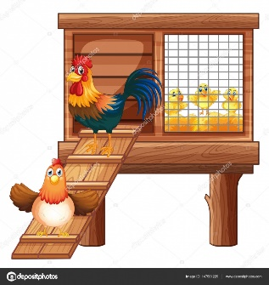
Kedi, köpek, kuş ve süs balığı gibi hayvanlar evde bizimle yaşayabi-lirler. Bazılarına sahipleri bahçede yuva yapar.
Tavuk, horoz, hindi ve ördek gibi hayvanlar kümeste
yaşar. Arpa, buğday, mısır tanelerinden oluşan yemler-
le, ot, böcek ve solucanlarla beslenir.
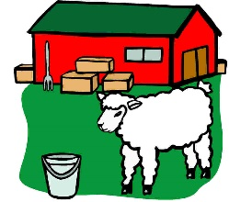
Koyun, keçi gibi küçükbaş hayvanlar ağılda yaşarken inek,
at, eşek gibi büyükbaş hayvanların yuvası ahırdır. Bu hay-
vanlar otla beslenir.

1-Hayvanlar neden yuvaya ihtiyaç duyar?
…………………………………………………………………………………………………………………………………………………………………………………………………………
2-Kümeste yaşayan hayvanlar hangileridir?
…………………………………………………………………………………………………………………………………………………………………………………………………………
3-Küçükbaş hayvanlar hangileridir? Nerede yaşarlar?
………………………………………………………………………………………………………………………………………………………………………………………………………..
4-Büyükbaş hayvanlar hangileridir? Nerede yaşarlar?
………………………………………………………………………………………………………………………………………………………………………………………………………….
Hayvanlarla yuvalarını eşleştirin

Örüntüyü devam ettirin. Köşeli cisimleri kırmızı, yuvarlak
cisimleri sarı boyayın
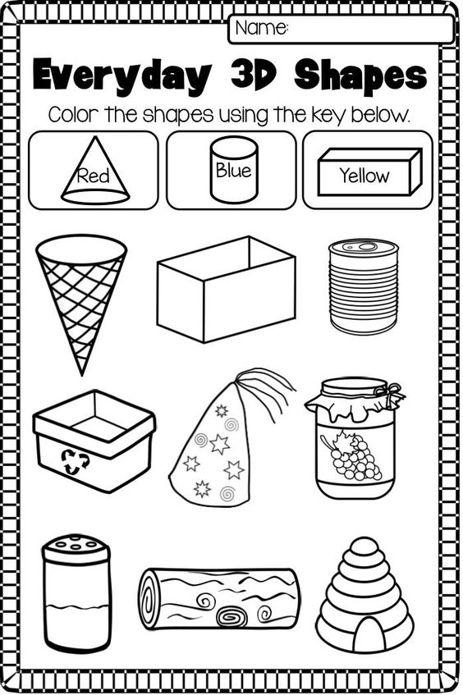

Aşağıdaki geometrik şekillerin isimlerini yazalım, verilen renklere boyayalım.

…………………… ................ …………………………… ……………………………. ………………………….. ……………………… ……………………

Kare :yeşil Üçgen : kırmızı Çember: mor Dikdörtgen: sarı
Hangisi doğru? Boyayın. Toplayalım
